ការងារ​ ដែល​គួរ​ធ្វើ​បន្ទាប់​ពី​ Install Linux Mint
រៀបរៀង​ដោយ ៖ ម៉ឹង ឌីម៉ង់; បាន​ធ្វើ​តែស្ត​លើ​ Linux Mint 20.1; នៅ​ថ្ងៃ ២៤ មករា ២០២១

ធ្វើ​តាម​ Welcome Screen
តាម​ការ​ពិត​ទៅ Welcome Screen របស់​ Linux Mint បាន​បង្ហាញ​ស្ទើរ​តែ​ទាំង​អស់​ទៅ​ហើយ នូវ​ការងារ​ ដែល​គួរ​ធ្វើ​បន្ទាប់​ពី install Linux Mint ។
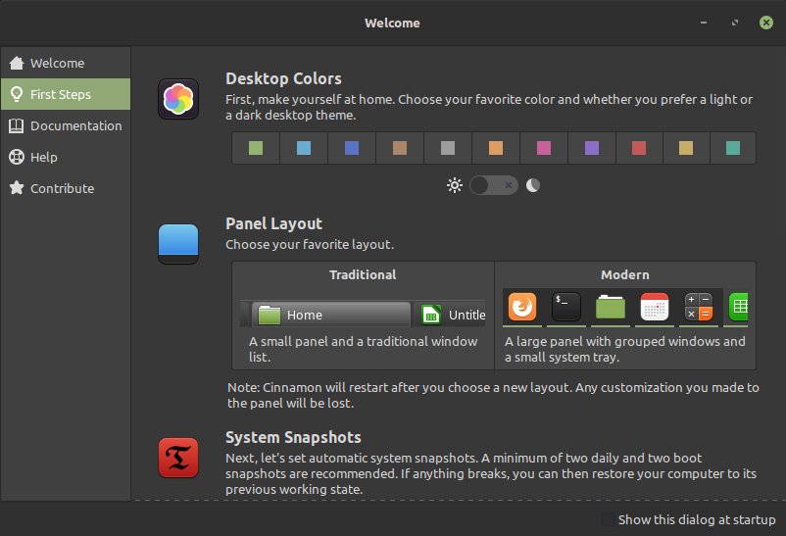Figure 1: Welcome Screen
ក្នុង​ជំពូក First Steps ៖
- Enable Dark mode in “Desktop Colors”
- “System Snapshots”: Type → RSYNC; Schedule → Weekly (Keep 3); Users → Exclude All Files; Filter → Exclude (-) All
- Install additional drivers using “Driver Manager”
- Update system using “Update Manager”
- Enable “Firewall”: Profile → Home; Status → Enable; Incoming → Deny; Outgoing → Allow

ធ្វើ​ឲ្យ​ថ្ម​កុំព្យូទ័រ​ប្រើ​បាន​យូរ​ជាង​មុន
មាន​ Package ពីរ​ឈ្មោះ tlp និង tlp-rdw ជួយ​ឲ្យ​ថ្ម​កុំព្យូទ័រ​ប្រើ​បាន​យូរ​ជាង​មុន ។ Run Command ខាង​ក្រោម​ដើម្បី install package ទាំងពីរ ៖
- sudo apt update && sudo apt install tlp tlp-rdw && sudo tlp start
សម្រាប់​អ្នក​ប្រើ​ Linux ដំបូង ៖
Run Command មាន​ន័យ​ថា​ សរសេរ​ Command (ពាក្យ ឬ​ឃ្លា ដែល​បញ្ជា​ឲ្យ​កុំព្យូទ័រ​ធ្វើ​អ្វី​មួយ) ក្នុង​ Terminal App ហើយ​ចុច​ Enter Key (↲) ។

Enable Redshift ដើម្បី​ជួយ​សម្រួល​ដំណេក
Blue Ray ដែល​ចេញ​ពី​អេក្រង់​កុំព្យូទ័រ​ធ្វើ​ឲ្យ​អ្នក​មិន​ងងុយ​គេង និង​គេង​លក់​មិន​ស្កប់ស្កល់ ។ ការណ៍​នេះ​នឹង​ធ្វើ​ឲ្យ​សុខភាព​អ្នក​ទ្រុឌទ្រោម​ពិសេស​ អ្នក​ ដែល​សំឡឹង​អេក្រង់​កុំព្យូទ័រ​ច្រើន​នៅ​ពេល​យប់​មុន​ចូល​គេង ។ និយាយ​រួម​ Blue Ray មាន​ឥទ្ធិពល​ខ្លាំង​មក​លើ​សុខភាព​យើង​នៅ​ពេល​យប់ ។ ដូច្នេះ​ហើយ​បាន​ជា​គេ​ recommend ឲ្យ​ យើង​ទទួល​បរិមាណ​ Blue Ray ឲ្យ​បាន​តិច​បំផុត​មុន​ពេល​ចូល​គេង ។ Redshift ជា​កម្មវិធី​ ដែល​អាច​កំណត់​បរិមាណ​ Blue Ray ចេញ​ពី​អេក្រង់​កុំព្យូទ័រ​ ហើយ​បាន​ install ក្នុង Linux mint រួច​ជាស្រេច ។ ខាង​ក្រោម​នេះ​ជា​របៀប​ setup Redshift ៖
- បើក​ Redshift: Menu → Redshift
- Enable Autostart
- Run Command:
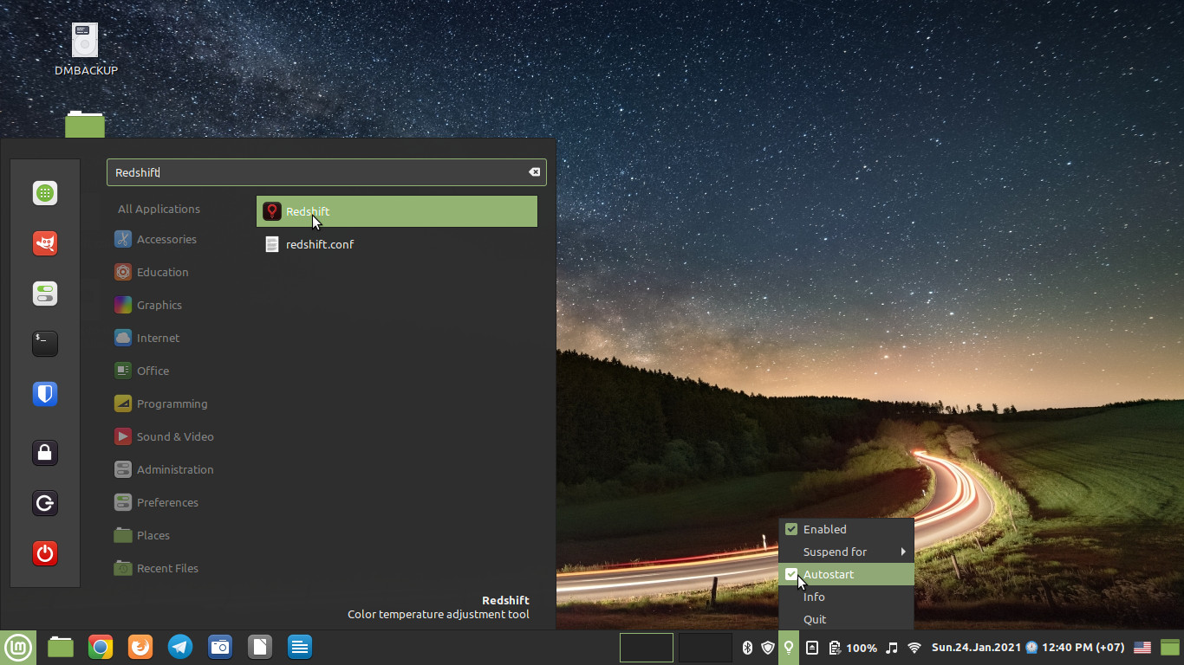Figure 2: Enable Redshift Autostart (ផ្ដោត​អារម្មណ៍​លើ​ Cursor)
- wget -P ~/.config/ 'https://raw.githubusercontent.com/Dimorng/Linux-Mint-File/main/redshift.conf'
Command នេះ​នឹង​ Download Redshift Configuration File ។ Configuration file ជួយ​ Redshift ក្នុង​ការ​កំណត់​បរិមាណ​ Blue Ray ដែល​ត្រូវ​បញ្ចេញ​ពី​អេក្រង់​តាម​ពេល​វេលា​ក្នុង​ប្រទេស​កម្ពុជា ។

Add Khmer Keyboard Layout ដើម្បី​សរសេរ​អក្សរ​ខ្មែរ
Add Khmer Keyboard Layout ដោយ ៖
- Menu → Keyboard → Layout → + → Khmer (Cambodia) → Add
- Options... → Switching to another layout → Both Shift Together
(រាល់ពេល​អ្នក​ចង់​ ប្តូរ​ ពី​ វាយ​ចេញ​អក្សរ​ខ្មែរ ទៅ​វាយ​ចេញ​អក្សរ​អង្គ្លេស ឬ​ពី​ចេញ​អង្គ្លេស មក​ចេញ​ខ្មែរ អ្នក​ត្រូវ​ចុច Shift Key ទាំងពីរ ។ ការ​ធ្វើ​បែប​នេះ​គឺ​ដើម្បី​កុំ​ឲ្យ​ conflict ជា​មួយ Paste Unformatted Text Shortcut របស់​ LibreOffice (Shift + Crtl + Alt + v) ។)
- Run Command:
- cp /usr/share/X11/xkb/symbols/kh ~/Documents/Original-Khmer-Keyboard-Layout && sudo rm /usr/share/X11/xkb/symbols/kh && sudo wget -P /usr/share/X11/xkb/symbols/ 'https://raw.githubusercontent.com/Dimorng/Linux-Mint-File/main/kh' && reboot
Command នេះ​នឹង​ កែ​ប្រែ​ Khmer Keyboard Layout ដោយ​ដក​ ស្រៈ​ផ្សំ​ភាសាខ្មែរ​ចេញ​ទាំង​អស់ ។ ដូច្នេះ​រាល់​ពេល​អ្នក​ចង់​វាយ​ស្រៈ​ផ្សំ​ភាសាខ្មែរ​ អ្នក​ត្រូវ​វាយ​ស្រៈ​ពីរ​បញ្ចូល​គ្នា ។ ការ​ធ្វើ​បែប​នេះ​ គឺ​ដោយ​សារ​ ស្រៈផ្សំ​ភាសាខ្មែរ​មិន​អាច​វាយ​ចេញ​លើ​ Linux (វាយ​ចេញ​សញ្ញា​ទ្រុងជ្រូក) ។ ស្រៈផ្សំ​ភាសាខ្មែរ​មាន ៥ ៖ «ាំ» «ុំ» «ុះ» «េះ» និង «ោះ» ។

បិទ​កម្មវិធី​ ដែល​កំពុង​បើក​ទាំងអស់​ដោយ "Super + Backspace" Shortcut
- Run Command:
- mkdir ~/Others/ && mkdir ~/Others/Apps/ && wget -P ~/Others/Apps/ 'https://raw.githubusercontent.com/Dimorng/Linux-Mint-File/main/close-all-windows.sh'
- Menu → Keyboard → Shortcuts → Custom Shortcuts → Add Custom Shortcut → Name: Close All Open Windows; Command: /home/dimorng/Others/Apps/close-all-windows.sh → Add → Keyboard bindings: Super+Backspace
- Enable Allow executing files as program ចំពោះ close-all-windows.sh ដែល​ស្ថិត​នៅ​ទីតាំង /home/dimorng/Others/Apps/ ដោយ ៖ Nemo (Files) → (ចូលទៅ) /home/dimorng/Others/Apps/ → (Right click on) close-all-windows.sh → Permissions → (Tick before) Allow executing files as program (Figure 4)
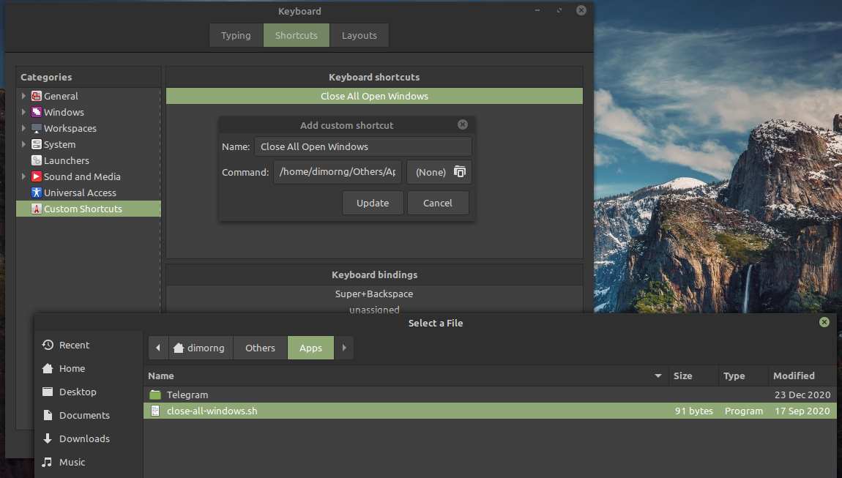Figure 3: Assign “Super + Backspace” Shortcut to “close-all-windows.sh” program
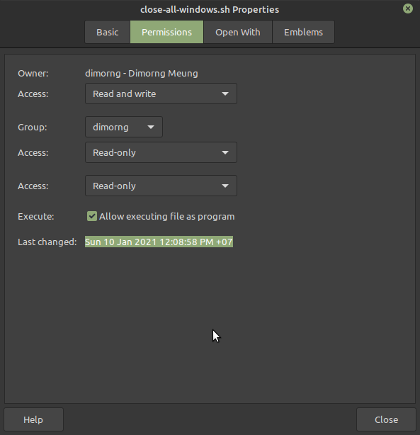Figure 4: Allow executing files as program ឲ្យ​ close-all-open-windows.sh

ថែម Workspace switcher ក្នុង panel
Right click លើ​ផ្នែក​ទទេ​របស់ panel → Applets → Workspace switcher → +
ខ្ញុំ​ recommend ឲ្យ​ទុក workspace តែ​ ២ ប៉ុណ្ណោះ​ដោយ ៖ right click លើ workspace switcher → Remove the current workspace ។

ប្តូរ​ date format ក្នុង panel
Right click លើ​ date របស់​ panel → configure → enable Show week number in calendar & Use a custom date format → paste ឃ្លា​ខាង​ក្រោម​ចូល​ក្នុង តារាង Date format ដើម្បី​បាន date format ដូច​ក្នុង​ panel ក្នុង​ Figure 5 ៖
%l:%M %p (%Z)%n(%a) %d/%m/%Y
បន្ទាប់​ កុំ​ភ្លេច disable 24h clock ដោយ ៖ left click លើ​ date (របស់​ panel) → Date & Time Settings → disable Use 24h clock ។
[source of idea: 1, 2]

ប្តូរ​ date format របស់​ log in screen
Menu → Login window → វាយ PC password → Settings → paste ឃ្លា​ខាង​ក្រោម​ចូល​ក្នុង តារាង Clock format ៖
%a.%e.%b.%Y ⏲️ %l:%M %p (%Z)

Customize bottom panel

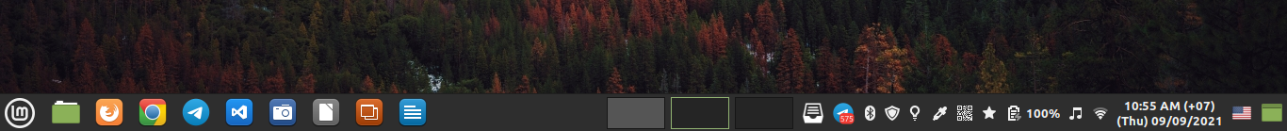Figure 5: ទីតាំង app និង​ applet ដែល​ខ្ញុំ​ចូលចិត្ត
Bottom panel ចែក​ចេញ​ជា​ ២ ផ្នែក ៖ ឆ្វេង និង​ស្ដាំ ។ ដើម្បី​ប្តូរ​ទីតាំង​ app shortcut ផ្នែក​ខាង​ឆ្វេង យើង​គ្រាន់​ left click លើ​ app shortcut នោះ​ឲ្យ​ជាប់​ ហើយ​ទាញ​ទៅ​ទីតាំង​ ដែល​អ្នក​ចង់​ប្តូរ ។

ដោយ​ឡែក ដើម្បី​ប្តូរ​ទីតាំង applet ឋិត​នៅ​ផ្នែក​ខាង​ស្ដាំ​របស់ panel ដំបូង​យើង​ត្រូវ​បើក​ Panel edit mode (Right click នៅ​កន្លែង​ទទេ​ណា​មួយ​របស់​ panel → enable Panel edit mode) រួច​យើង​អាច​ប្តូរ​កន្លែង​ applet នីមួយៗ​ ដោយ​ left click លើ​ applet និង​ទាញ​ទៅ​កន្លែង​ដែល​ចង់​បាន ។

ខ្ញុំ​ recommend ឲ្យ​ផ្លាស់​ប្តូរ​ទីតាំង app និង​ applet តាម Figure 5 ខាង​លើ ៖
– Left panel: [Cinnamon menu], [file manager], [chrome], [firefox], [telegram], [screenshot], [LibreOffice], [LibreOffice Writer], [LibreOffice Impress]
– Right panel: [workspace switcher], [Bluetooth], [update manager], [redshift applet], [favorite], [battery indicator], [sound], [internet], [date], [input], [go-to-desktop]

Disable និង Enable Sound ខ្លះ
Menu → Sound → Sounds → enable Leaving Cinnamon, Tiling & snapping windows & Inserting a device, Removing a device, Showing notifications, Changing the sound volume
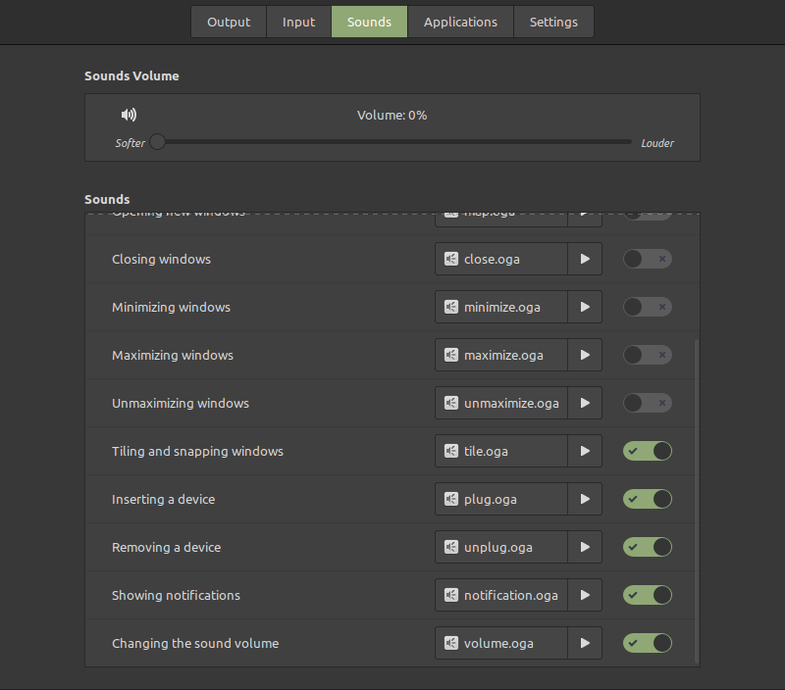
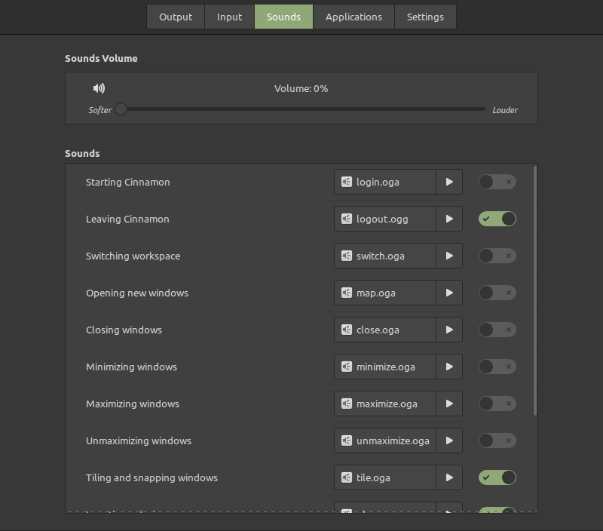

Install app ថែម

Install Software ដែល​មាន​ស្រាប់​ក្នុង Official Repositories
Run command:
- sudo apt update && sudo apt install audacity gimp picard scrcpy vlc pdfarranger ffmpeg fonts-khmeros fonts-khmeros-core geogebra texlive texlive-latex-extra dvipng rhythmbox-plugin-alternative-toolbar git aircrack-ng
នឹង​ install ៖
Nº | App / Package | Package name in repo
1 | Audacity | audacity
2 | GUN Image Manipulation Program | gimp
3 | MusicBrainz Picard | picard
4 | Scrcpy | scrcpy
5 | VLC media player | vlc
6 | pdfarranger | pdfarranger
7 | ffmpeg | ffmpeg
8 | Khmer fonts | fonts-khmeros
8 | Khmer fonts | fonts-khmeros-core
9 | GeoGebra | geogebra
10 | TeX Live | texlive
11 | dvipng | dvipng
12 | Rhythmbox alternative toolbar | rhythmbox-plugin-alternative-toolbar

Install youtube-dl ដើម្បី​ ទាញ​យក​ video ពី YouTube និង​ website ផ្សេង​ទៀត
Run command:
- sudo wget https://yt-dl.org/downloads/latest/youtube-dl -O /usr/local/bin/youtube-dl && sudo chmod a+rx /usr/local/bin/youtube-dl
នឹង​ install youtube-dl version ថ្មី​ចុង​ក្រោយ​គេ​ពី official site របស់ youtube-dl ។
បើក​ចេញ error ខាងក្រោម​ ពេល download video លើក​ដំបូង ៖
/usr/bin/env: ‘python’: No such file or directory
Run command ខាង​ក្រោម​ ដើម្បី​ដោះស្រាយ ៖
- sudo ln -s /usr/bin/python3 /usr/bin/python

Uninstall LibreOffice ដែល​បាន​ install រួច​ជាស្រេច & Reinstall LibreOffice ដែល​ download ពី​ Official LibreOffice Site
LibreOffice ត្រូវ​បាន​ install រួច​ជាស្រេច​ក្នុង Linux Mint មាន​ប្រភព​ពី official repositories ដែល​ជា​ទូទៅ​ version ចាស់ ហើយ​មាន​បញ្ហា​ Khmer Spelling Checker ។ ដើម្បី​ដោះស្រាយ​បញ្ហា​នេះ​ យើង​គ្រាន់​ uninstall LibreOffice នេះ ហើយ install LibreOffice ដែល​ download ពី website ផ្លូវការ​របស់ LibreOffice ៖
Completely uninstall LibreOffice
- sudo apt-get remove --purge libreoffice* && sudo apt-get clean && sudo apt-get autoremove && sudo apt clean && sudo apt autoclean && sudo apt autoremove && reboot
Download .deb version របស់​ LibreOffice តាម​ BitTorrent protocol
អាន instruction ពី​របៀប​ install LibreOffice តាម .deb ដែល​ជា​ទូទៅ​តាម​ command ៖
- sudo dpkg -i *.deb
បន្ទាប់​ពី​ install ហើយ​ ខ្ញុំ​ recommend ឲ្យ​ install LibreOffice extensions ២ ៖ Khmer Spelling Checker, TexMaths ។
Enable Khmer Complex text layout
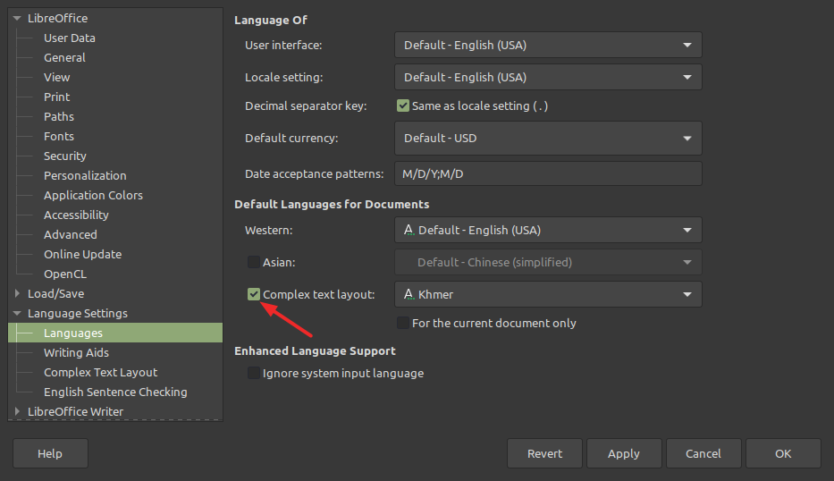Tools → Options… → Language Settings → Languages → Tick ពី​មុខ Complex text layout រួច​ជ្រើស​យក Khmer
ប្តូរ​ Icon set
ខ្ញុំ​ recommend ឲ្យ​ប្រើ Breeze icon set ហើយ​ Light ឬ​ Dark Breeze set ទៅ​តាម System theme កុំព្យូទ័រ​អ្នក ។
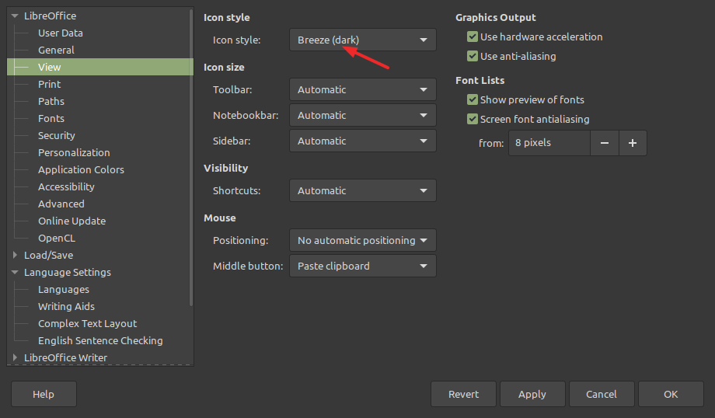Tools → Options… → LibreOffice → View → Icon style ជ្រើស​យក Breeze (dark)

Install recommended apps ផ្សេង​ទៀត
សូម​មើល Recommended-Linux-mint-3rd-party-app-list.ods ។

Clean Up System
Run command:
- sudo apt clean && sudo apt autoclean && sudo apt autoremove
ឬ
- sudo apt clean
- sudo apt autoclean
- sudo apt autoremove
ដើម្បី​ clean up system ។
→ ខ្ញុំ​ recommend ឲ្យ​ run command ទាំងនេះ​ យូរ​ៗ​ម្តង​ អាច​ ១ អាទិត្យ​ម្ដង ឬ ១ ខែ​ម្ដង និង​ក្រោយ​ពេល uninstall app និង​ update Linux Kernel ។

Install Fonts បន្ថែម
Run command:
- git clone https://github.com/Dimorng/extra-Khmer-and-Englsh-fonts-for-Linux-Mint.git ~/.fonts/
នឹង​ download fonts ដែល​មាន​ក្នុង https://github.com/Dimorng/extra-Khmer-and-Englsh-fonts-for-Linux-Mint GitHub repository ។
សម្គាល់ ៖ ដោយសារ​ GitHub repo នេះ​ private ដូច្នេះ អ្នក​ត្រូវ​ log in ដោយ​ប្រើ mdmarticles@gmail.com GitHub account ។
→ ត្រូវ​ back up រវាង​ ~/.fonts និង GitHub repo នេះ រាល់​ពេល​ install fonts ថ្មី ។

Download Extra Wallpapers
Run command:
- git clone https://github.com/Dimorng/extraWallpapers.git ~/Others/extraWallpapers/
នឹង download wallpapers collection របស់​ខ្ញុំ​ពី https://github.com/Dimorng/extraWallpapers.git GitHub repo ។ តែ​នេះ​ជា​ private repo ដូច្នេះ​អ្នក​ត្រូវ​ log in ចូល​ mdmarticles@gmail.com GitHub account ពេល​ clone ។
→ ត្រូវ​ back up រវាង​ ~/Others/extraWallpapers និង GitHub repo នេះ រាល់​ពេល​បន្ថែម​ wallpaper ថ្មី ។

Download Extra Icons
Run command:
- git clone https://github.com/Dimorng/customIcons.git ~/Others/customIcons/
នឹង​ download icons ដែល​ខ្ញុំ​ design ដោយ​ខ្លួន​ឯង​ (សម្រាប់​បន្ថែម​ឲ្យ​ Mint-Y icon set) ។ ដោយ​សារ​នេះ​ជា​ private repo ដូច្នេះ​អ្នក​ត្រូវ​ log in ចូល​ mdmarticles@gmail.com ពេល​ clone ។
→ ត្រូវ​ back up រវាង​ ~/Others/customIcons និង GitHub repo នេះ រាល់​ពេល​បន្ថែម​ icons ថ្មី ។

Download Songs
- git clone https://github.com/Dimorng/SongCollection.git ~/Music
ដោយ​សារ​នេះ​ជា​ private repo ដូច្នេះ​អ្នក​ត្រូវ​ log in ចូល​ mdmarticles@gmail.com ពេល​ clone ។
→ ត្រូវ​ back up រវាង​ ~/Music និង GitHub repo នេះ រាល់​ពេល​បន្ថែម​ចម្រៀង​ថ្មី ។

